PROGRAMA INSTITUCIONAL DE DOCTORADO EN CIENCIAS DE LA SALUD Y FARMACÉUTICAS

Anexo 2

Formato 02

Acta de Evaluación

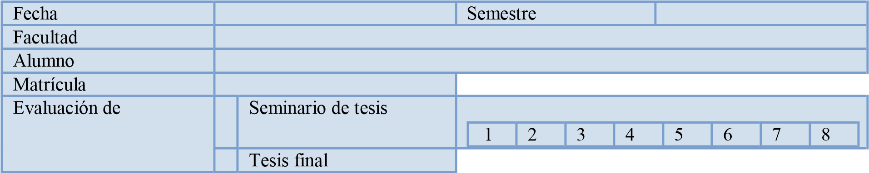

Título del trabajo de tesis:

Calificación (número y letra)

Observaciones:

Director de tesis:

__________________________________________________________________

Codirector de tesis:

__________________________________________________________________

Asesor:

__________________________________________________________________

Asesor:

__________________________________________________________________

Asesor:
__________________________________________________________________

Asesor:

__________________________________________________________________

Respecto a la Beca se sugiere:

Continuar

Suspender

Baja

Se emite la presente acta de evaluación para cumplir con lo establecido como parte del seguimiento académico del PIDECSYF en la formación del alumno.

ATENTAMENTE

______________ a _______ de ___________________del 20_______

Comité evaluación

Cargo | Nombre | Firma
Director de tesis

Codirector de tesis

Asesor

Asesor

Asesor

